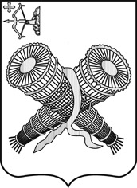

СЛОБОДСКАЯ ГОРОДСКАЯ ДУМА

РЕШЕНИЕ

18.11.2020 №71/507
г. Слободской Кировской области

О признании утратившим силу решения
Слободской городской Думы от 17.11.2010 № 77/803

В соответствии со ст.7 Федерального закона от 06.10.2003 № 131-ФЗ «Об общих принципах организации местного самоуправления в Российской Федерации» и Уставом муниципального образования «город Слободской»

СЛОБОДСКАЯ ГОРОДСКАЯ ДУМА РЕШИЛА:

1. Решение Слободской городской Думы от 17.11.2010 № 77/803 «О внесении изменения в решение Слободской городской Думы от 20.10.2010 №76/788» признать утратившим силу.
2. Настоящее решение вступает в силу с 1 января 2021 года, но не ранее чем по истечении одного месяца со дня его официального опубликования в Информационном бюллетене органов местного самоуправления муниципального образования «город Слободской» и не ранее 1-го числа очередного налогового периода.

Глава города Слободского И.В.Желвакова

Председатель Слободской
городской Думы З.А.Баранова

